Уважаемые жители города!
В Жлобинской ЦРБ организована новая система записи на прием посредством Internet. Ежедневно (после 23:00) программно формируется от 2 до 8 талонов к каждому специалисту на 25 календарных дней вперед. Вы сразу можете выбрать конкретного специалиста, дату и время приема.
Предпочтительнее пользоваться браузером Google Chrome.
Для записи выберите пункт «Заказать талон» в верхнем меню сайта. Вы попадете на страничку ЭЛЕКТРОННОЙ РЕГИСТРАТУРЫ.
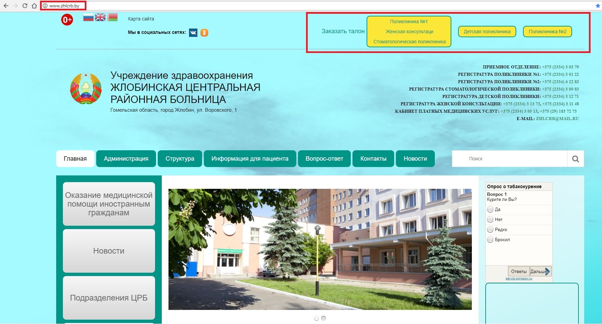
Тут Вы можете просмотреть расписание приема всех врачей, изменения в расписании, узнать номер своего участка, записаться на прием, отказаться от талона.

Выберите интересующее Вас действие:

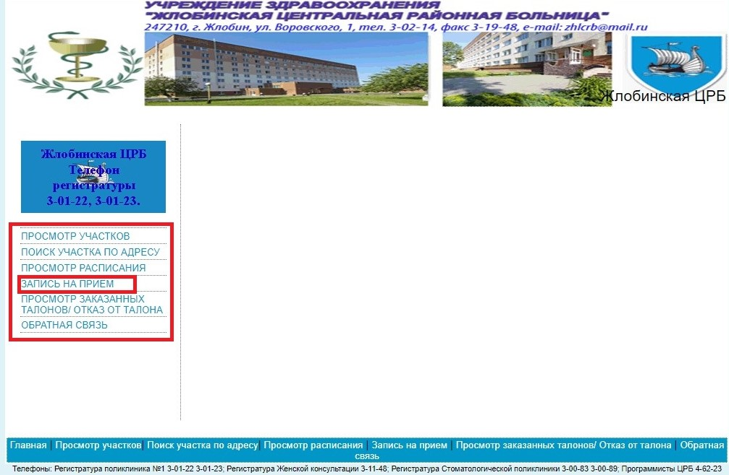

Просмотр участков
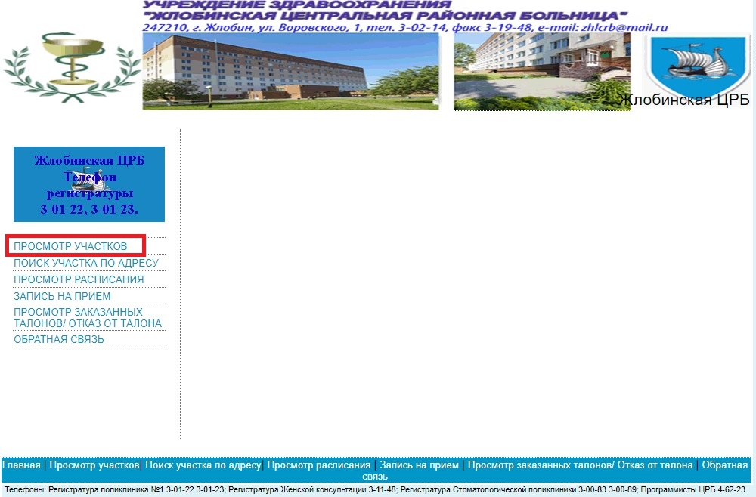
На этой страничке у Вас есть возможность просмотреть, какие улицы (дома) относятся к интересующему Вас участку, какой терапевт принимает на выбранном участке.
Для просмотра улиц нажмите голубую ссылку «показать» в колонке «Улицы» напротив нужного участка:

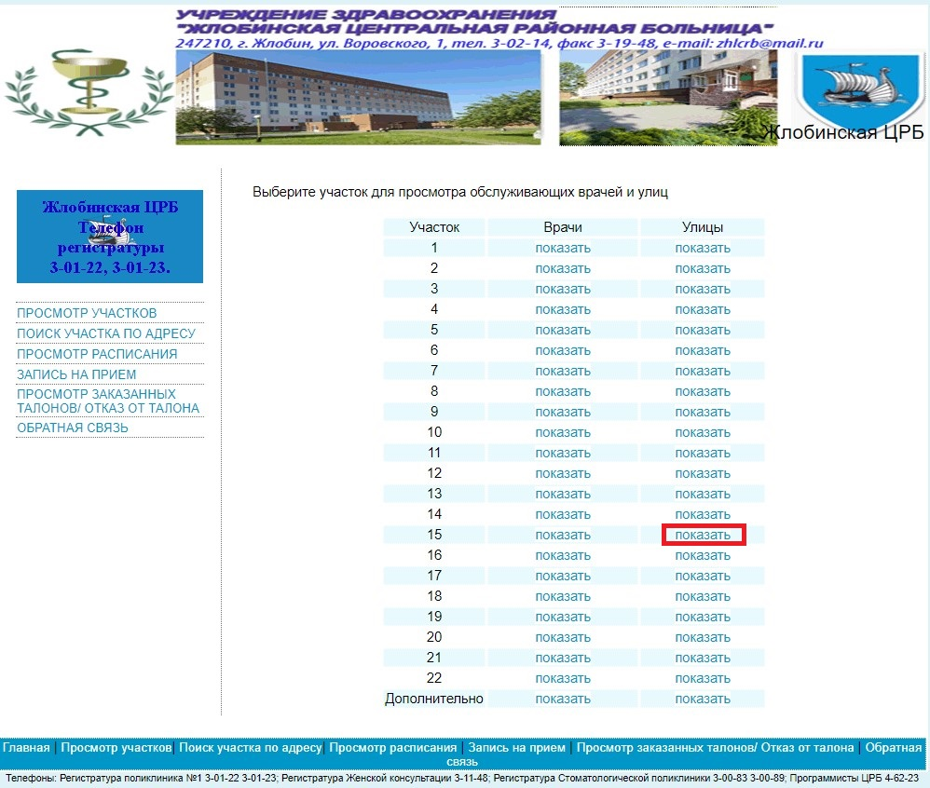
Результат:
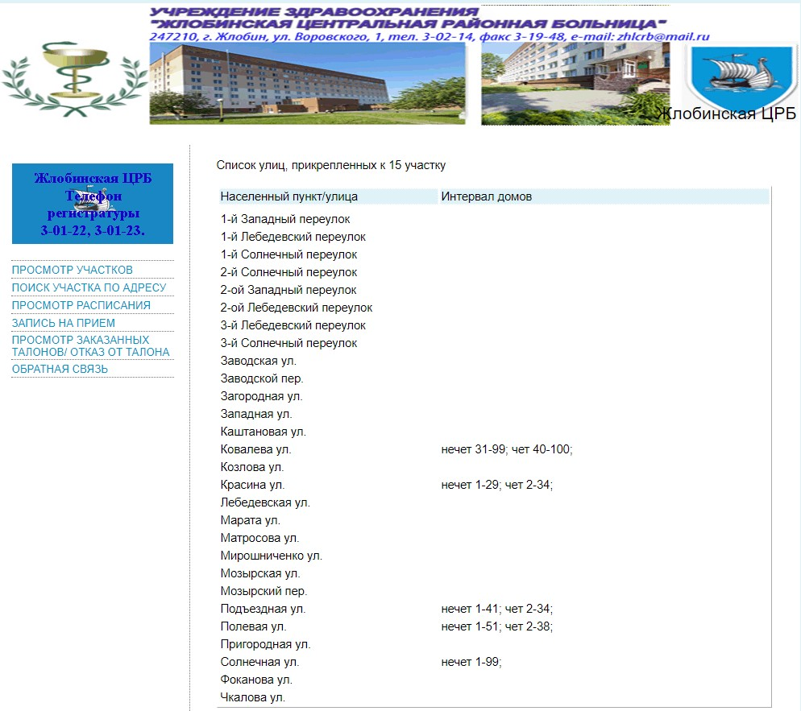

Данная запись означает, что к 15 участку относятся полностью улицы: Заводская, Загородная, Западная, Каштановая, Козлова, Лебедевская, Марата, Матросова, Мирошниченко, Мозырская, Пригородная, Фоканова, Чкалова. А также по переулкам: 1-й Западный, 1-й Лебедевский, 1-й Солнечный, 2-й Солнечный, 2-ой Западный, 2-ой Лебедевский, 3-й Лебедевский, 3-й Солнечный, Заводской, Мозырский. По улице Ковалева к данному участку относится интервал домов с 31 по 99 по нечетной стороне улицы и интервал со 40 по 100 по четной стороне. И т.д.
Для просмотра врачей, принимающих на данном участке, и их кабинетов, нажмите голубую ссылку «показать» в колонке «Врачи» напротив нужного участка.
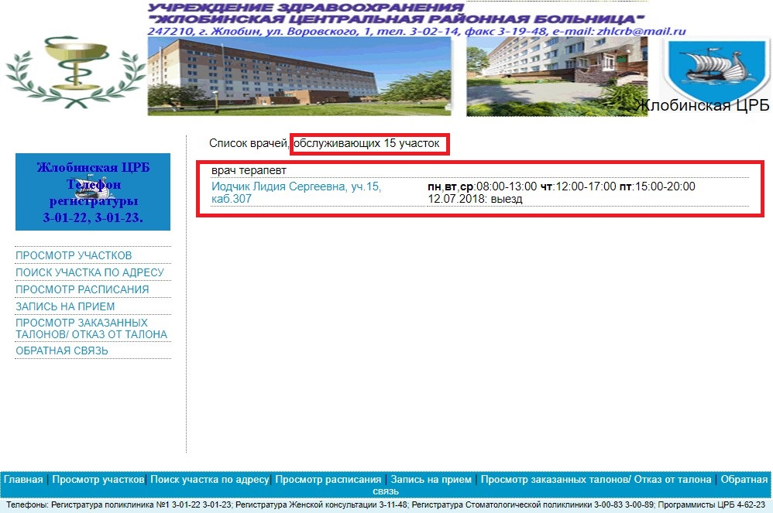
В нашей поликлинике «по участкам» принимают только врачи-терапевты. Врачи узких специальностей принимают весь контингент вне зависимости от участка.

Поиск участка по адресу

Если Вы не знаете, к какому участку относится Ваш дом, зайдите на эту страничку сайта.
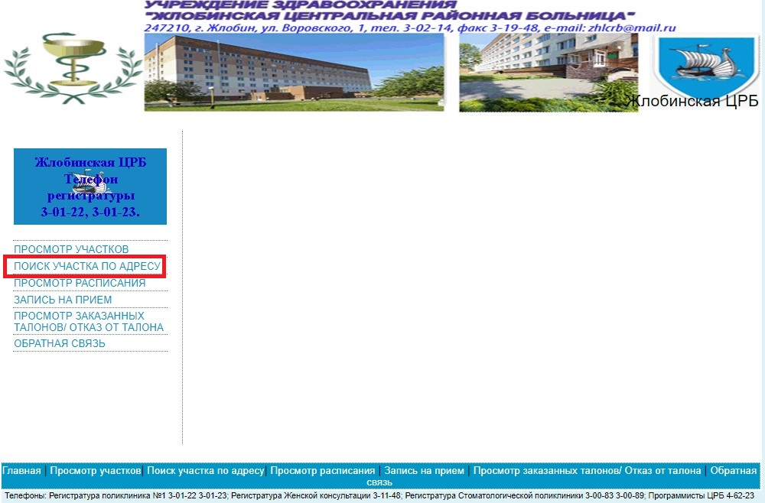

На этой страничке нужно заполнить предлагаемые поля и нажать кнопку «Далее».
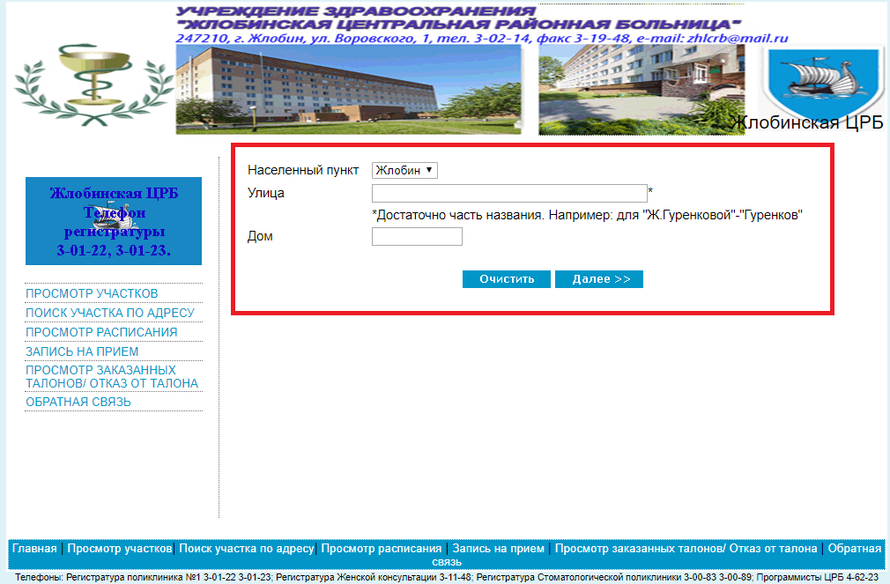
Если Вы проживаете в г.Жлобине, то для поиска участка необходимо ввести название населенного пункта (он стоит по умолчанию), улицы и номер дома. Например, Населенный пункт: "Жлобин", Улица: "16" (имеется ввиду 16 микрорайон), Дом: "25".
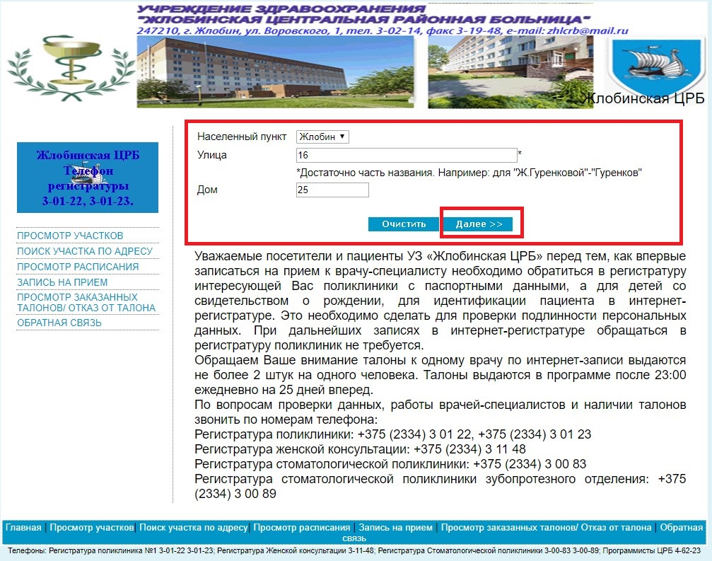
Результат после нажатия кнопки «Далее»
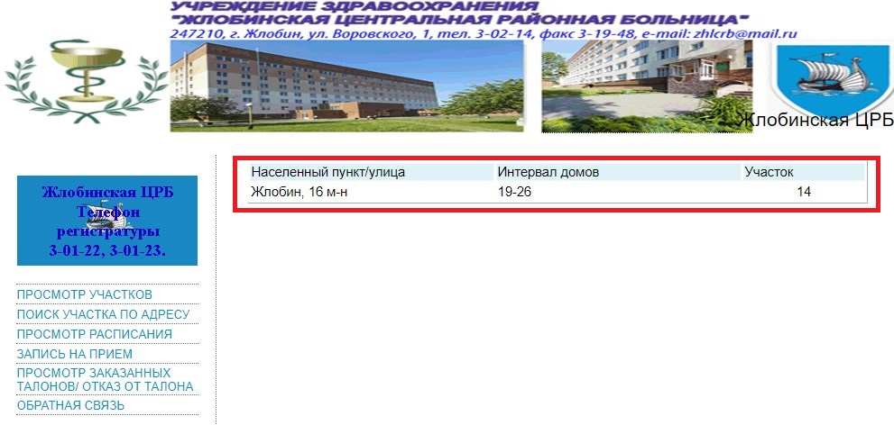

Название улицы можно ввести сокращенно, например: "строит" (к примеру имеется ввиду улица Строителей).
Вместо буквы "ё" в названиях можете использовать букву "е". Например, не Озёрная, а Озерная.

Просмотр расписания
Для просмотра графика приема врачей, кабинетов, в котором принимает врач, возможных изменений, зайдите на эту страничку.
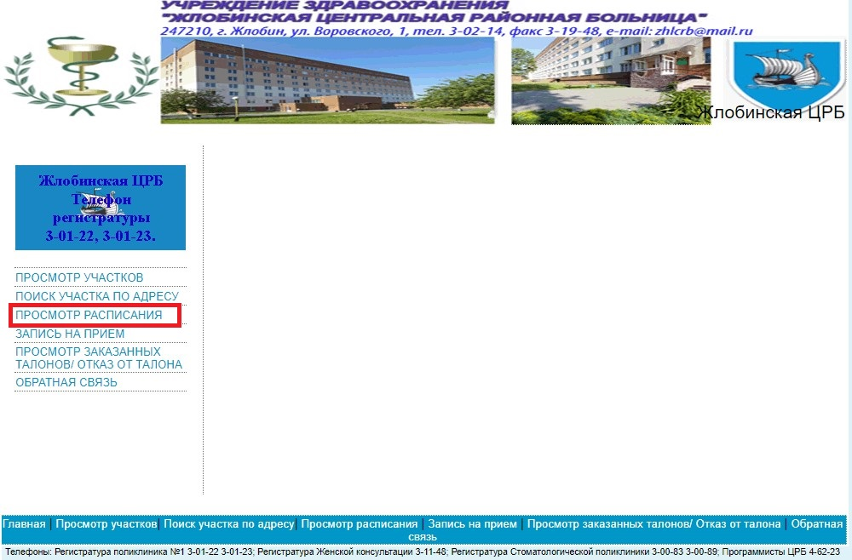

Чтобы просмотреть расписание врачей конкретной специальности поставьте галочку напротив нужной специальности и нажмите кнопку «Далее»:
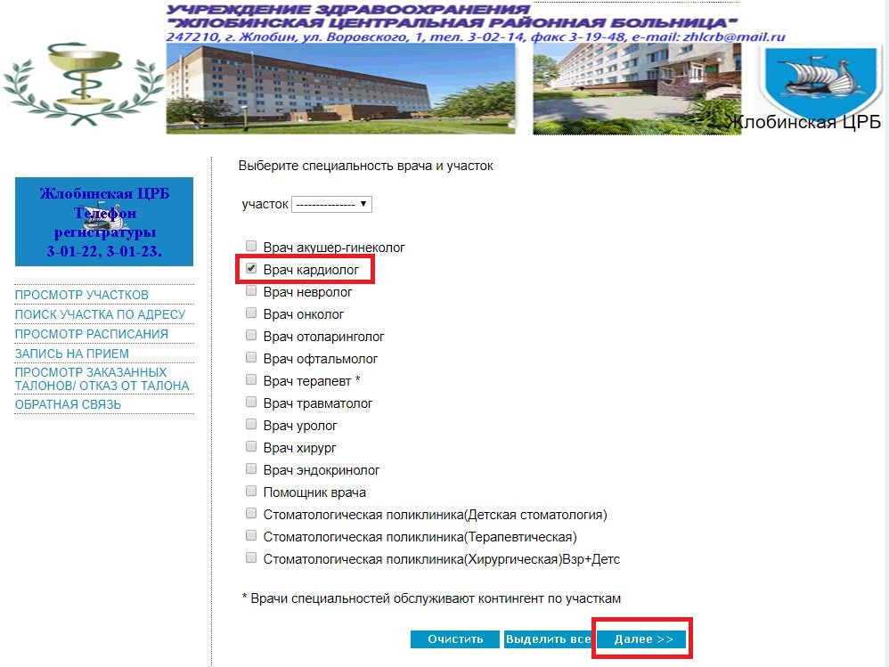

Результат:
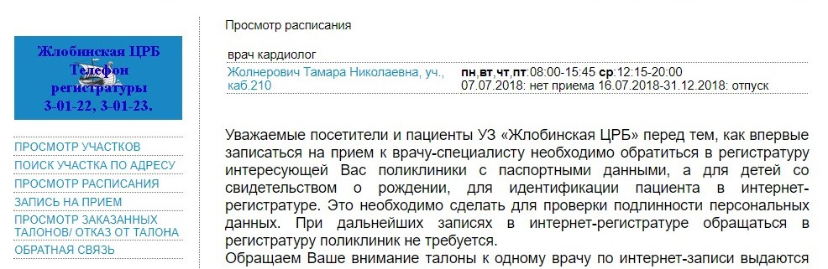

Можно нажать кнопку «Выделить все», тогда Вам будет показано расписание всех врачей поликлиники:

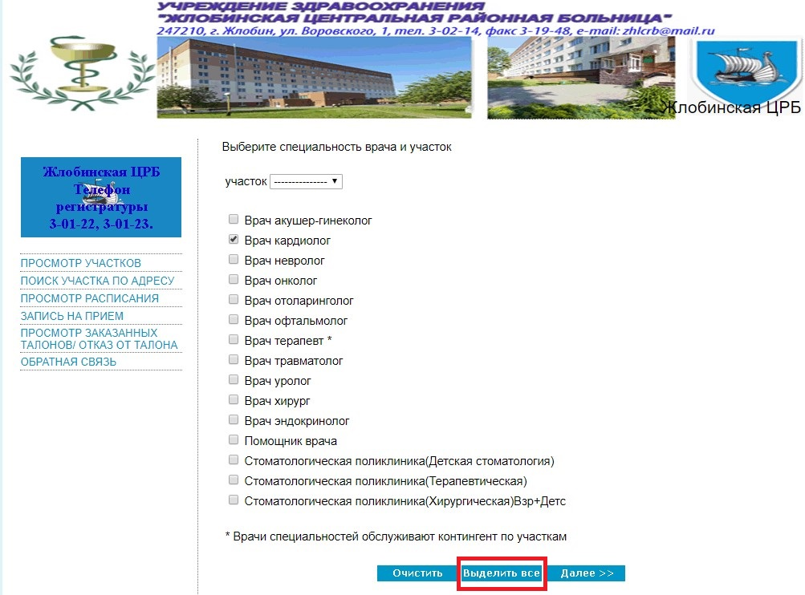
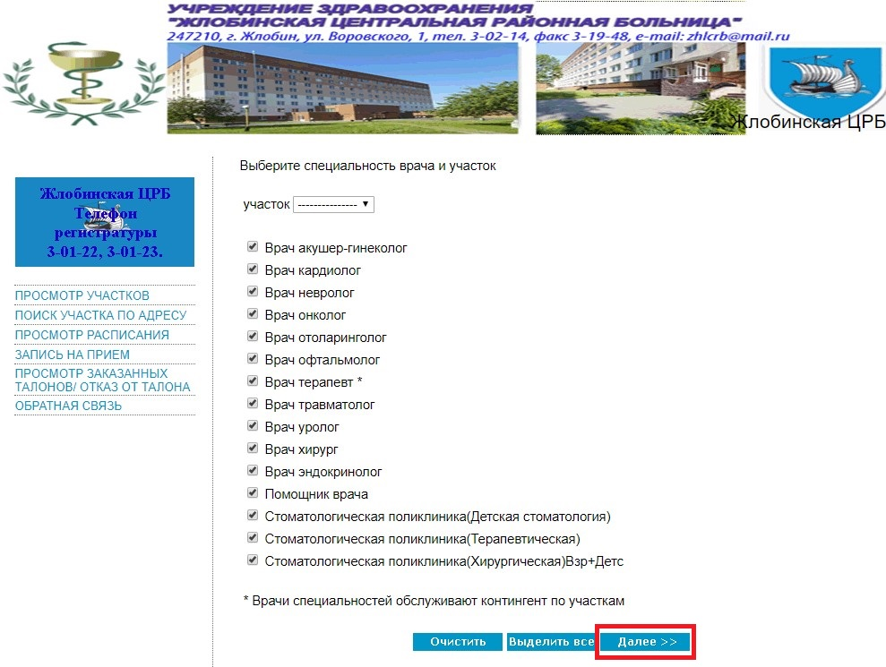

Результат:
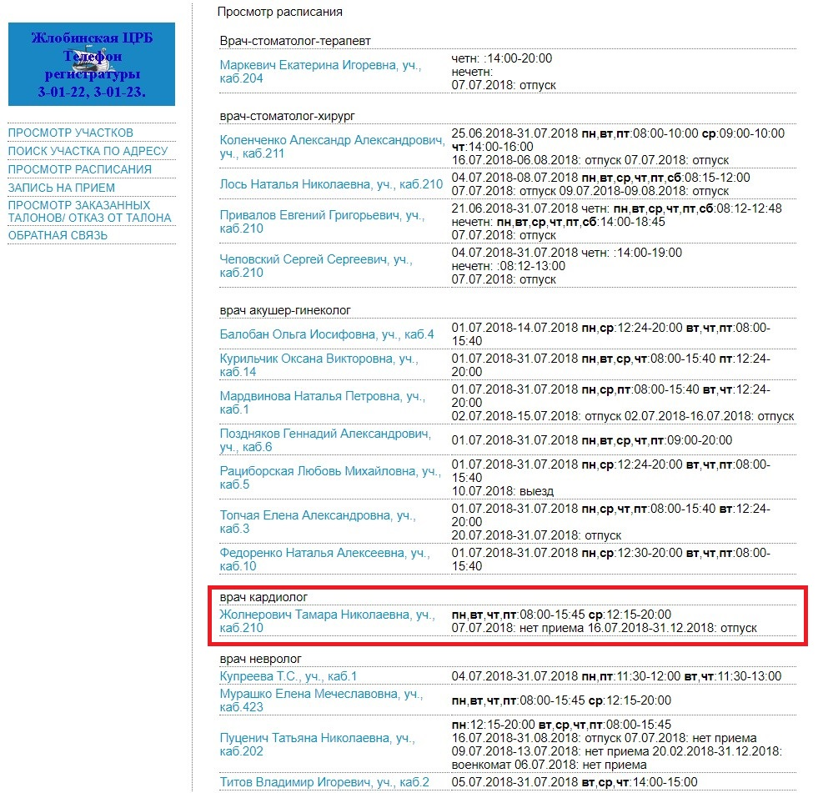

Например, выделенная запись означает, что в поликлинике принимает только один врач-кардиолог Жолнерович Т.Н.
Её график приема:
Понедельник, Вторник, Четверг, Пятница: с 8.00 до 15.45, Среда: с 12.15 до 20.00. 07.07.2018 врач не принимает. Данные об отсутствии врача на приеме по причине листка нетрудоспособности, командировки, отпуска, обучения на курсах так же будут видны здесь.
Если щелкнуть кнопкой мыши по врачу, то Вы увидите свободные талоны для записи к данному специалисту:
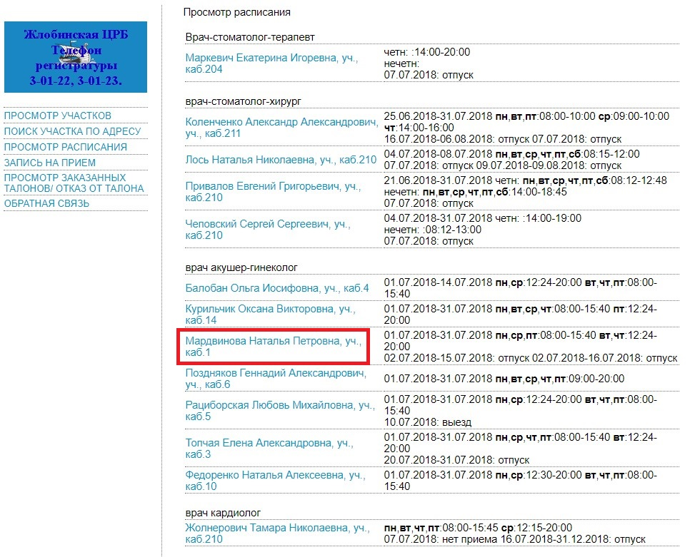

Результат:
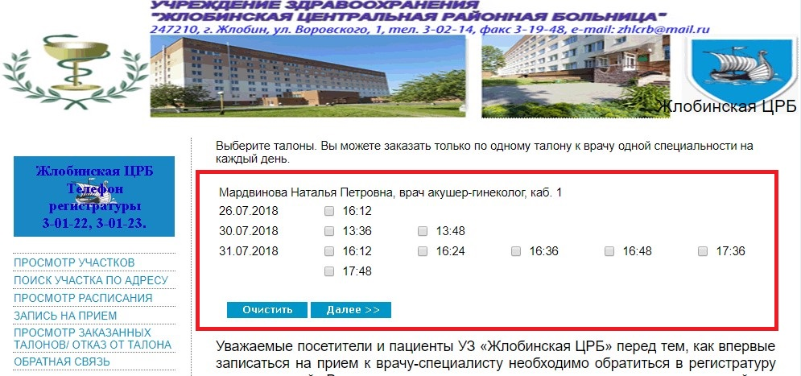

Если при выборе специалиста Вы получили сообщение: «Талоны к указанному врачу отсутствуют»:
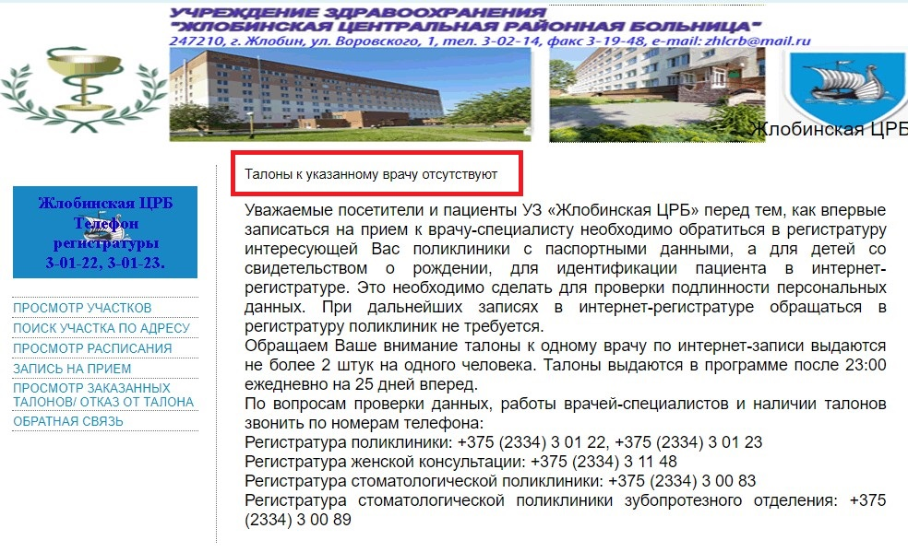

Это означает одно из:
1. Все доступные талоны уже разобрали (талоны формируются автоматически ежедневно после 23:00 на 25 календарных дней вперед).
2. Врач в ближайшее время (10-25 календарных дней) не принимает по какой-либо причине (командировка, отпуск, лист нетрудоспособности, обучение на курсах).
3. Врач ведет прием без талонов по «живой» очереди. Так, например, на прием к врачу психиатру не нужны талоны.

Запись на прием
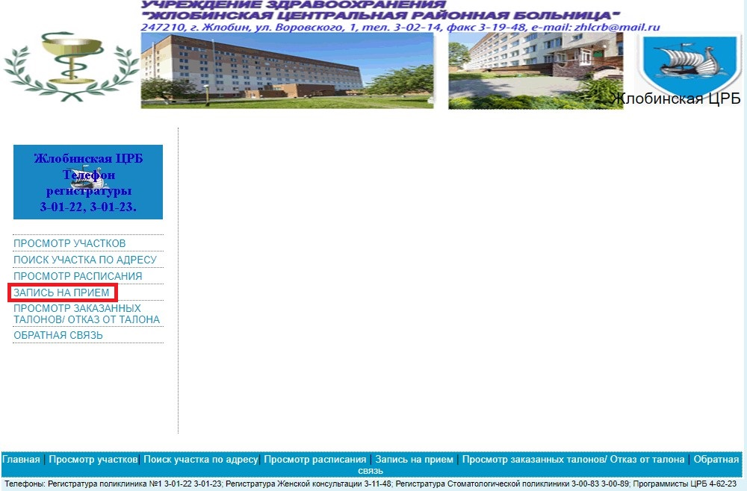

Для записи необходимо выбрать специальность врача, к которому Вы хотите попасть на прием. Для этого поставьте галочку напротив нужной специальности (врач-терапевт, врач-кардиолог, врач-невролог и т.д.).

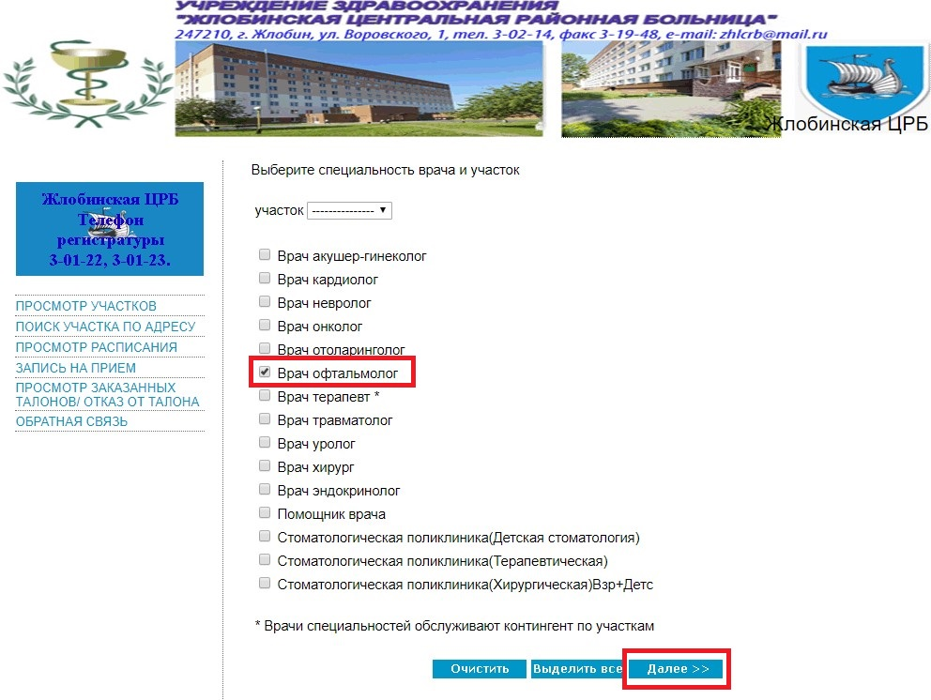
Результат:
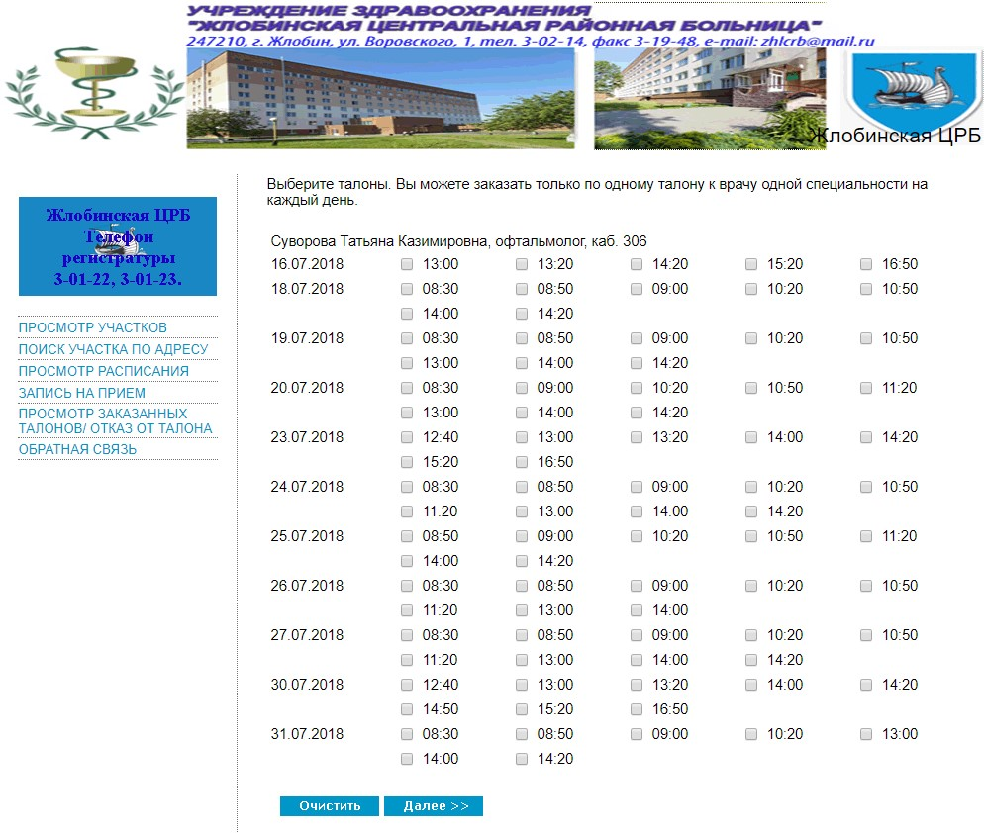

При записи на прием к врачу-терапевту можно выбрать номер участка в верхнем раскрывающемся списке.
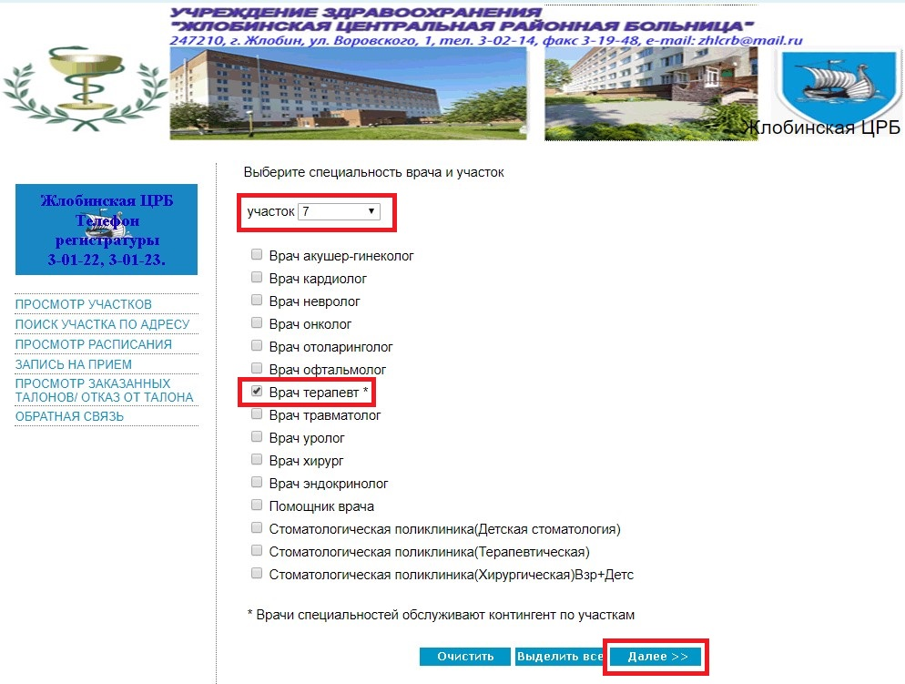

Если на Вашем участке нет участкового врача-терапевта, то нужно выбрать только специальность «врач-терапевт» и не указывать участок (в поле «Участок» должно быть "------"). Вам будут показаны все доступные талоны ко всем терапевтам.
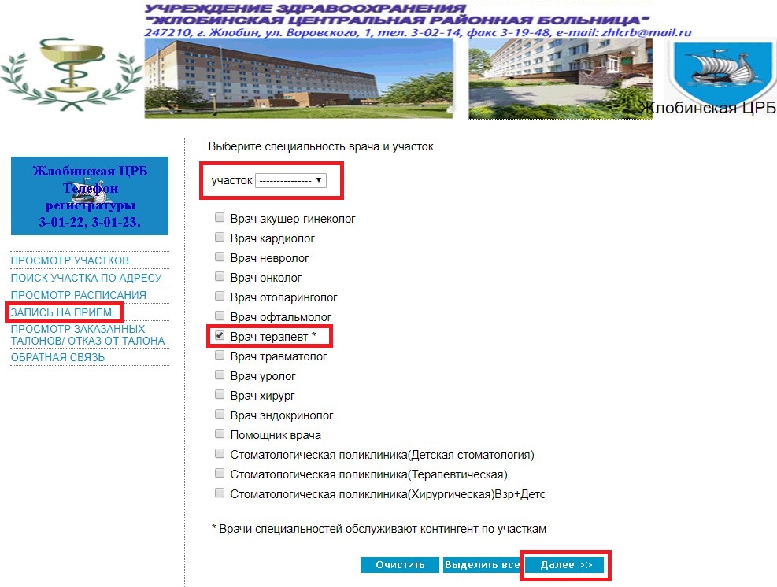

После нажатия кнопки «Далее» Вам будут указаны доступные (свободные) талоны к выбранному специалисту.
Выберите врача.
Далее поставьте галочку напротив удобного времени приема. Вы можете заказать только по одному талону к врачу одной специальности на каждый день. Нажмите «Далее».
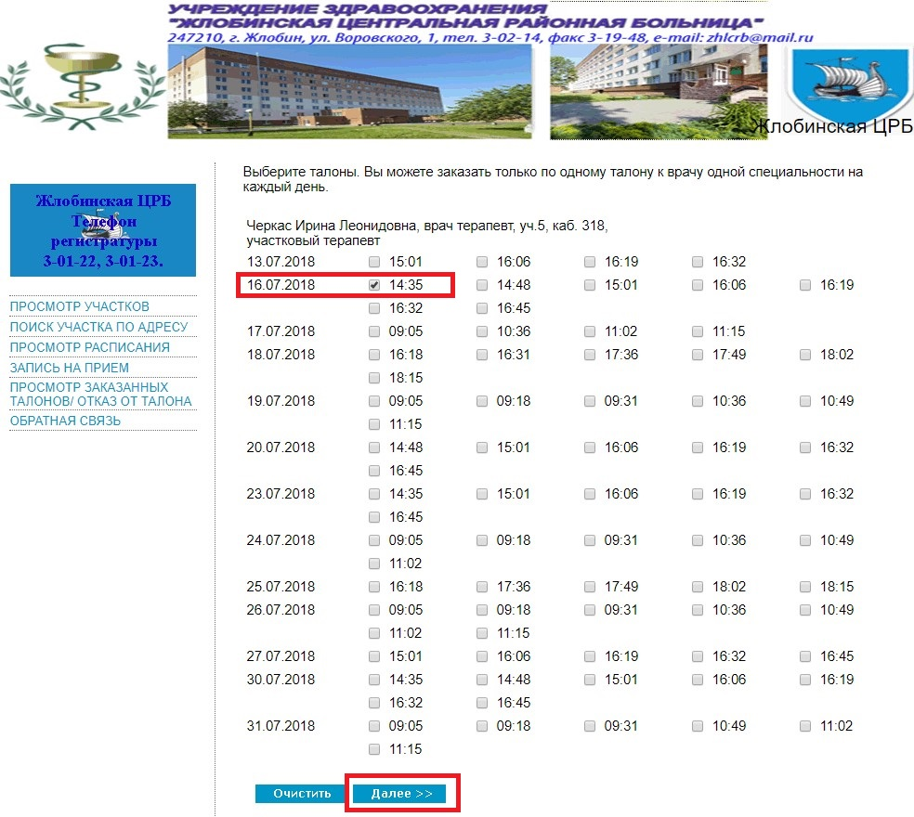

Далее необходимо ввести полностью Ваши фамилию, имя, отчество и дату рождения (полную дату рождения, например: 22.10.1987) в соответствующие поля формы. Вводить адрес не обязательно. При вводе данных вместо буквы "ё" вводите букву "е" (если у вас не получается записаться на прием). Записаться на прием могут только зарегистрированные в базе данных жители.
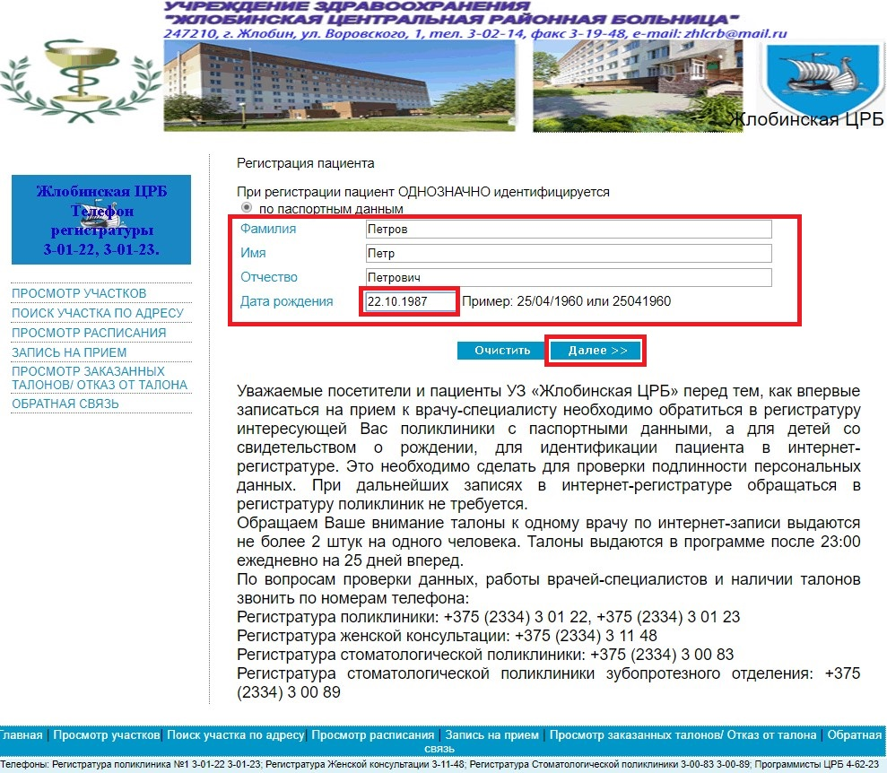

Если программа выдает «Вы не идентифицированы по базе данных», проверьте введенную информацию и повторите попытку.
Если Вы все вводите верно, но записаться не получается, возможно в базе данных данные о Вас устарели и(или) не полностью внесена информация (возможно неправильно записана буква в фамилии или дата рождения). Для уточнения Ваших персональных данных необходимо обратиться в регистратуру поликлиники с паспортом.
При обращении в регистратуру или на прием просите проверить и ввести все Ваши данные. Указание в базе места проживания и места прописки поможет отыскать в регистратуре Вашу амбулаторную карту. Номер телефона позволит регистратору позвонить Вам и предупредить об отмене приема (например, если врач, к которому Вы записаны, заболел).

Отказ от талона

Если Вы записались на прием к врачу, но по какой-либо причине не можете придти – пожалуйста, откажитесь от талона.
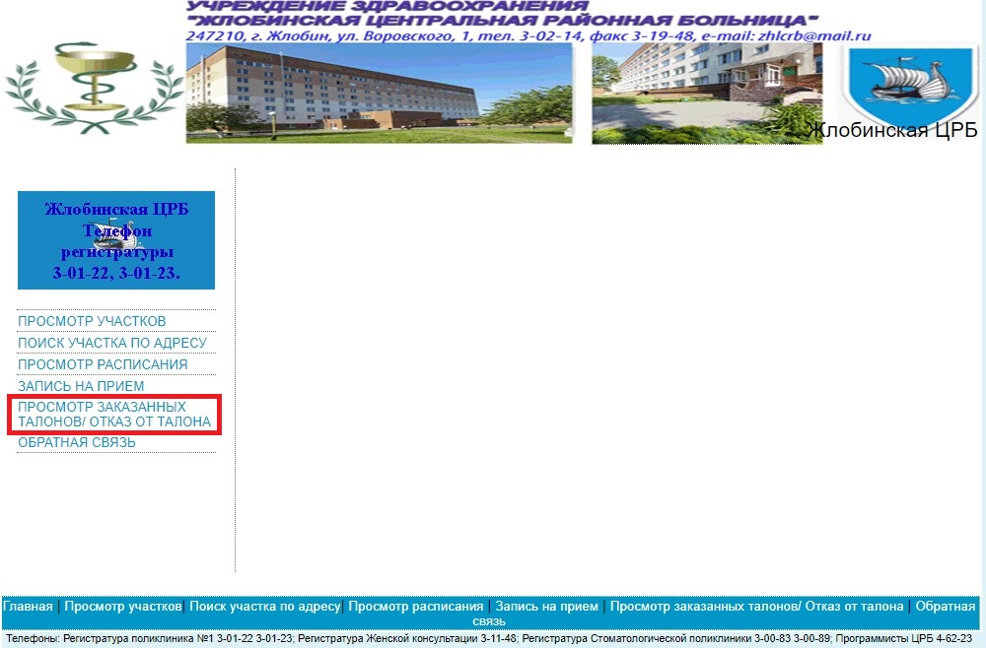

Необходимо заполнить поля соответствующей информацией и нажать кнопку «Далее».
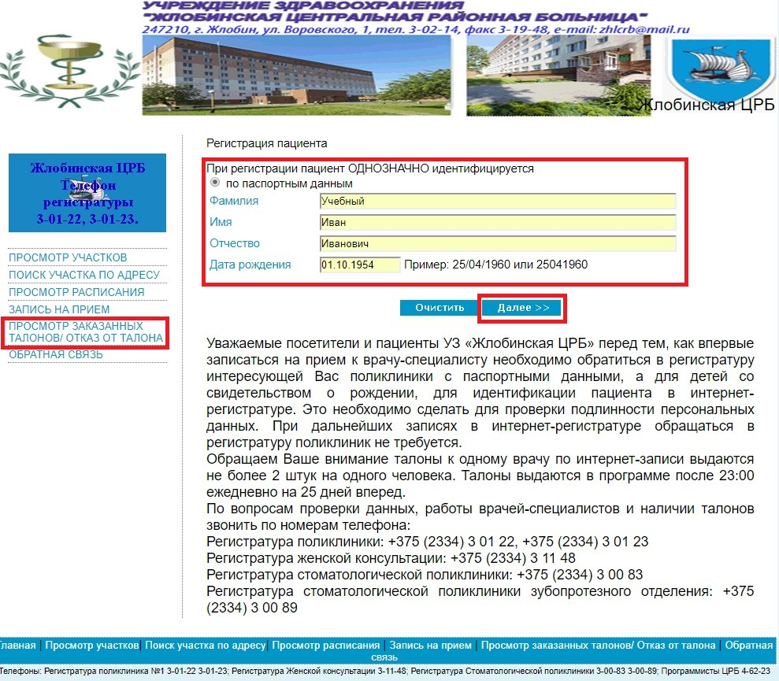

Вы увидите все Ваши талоны.
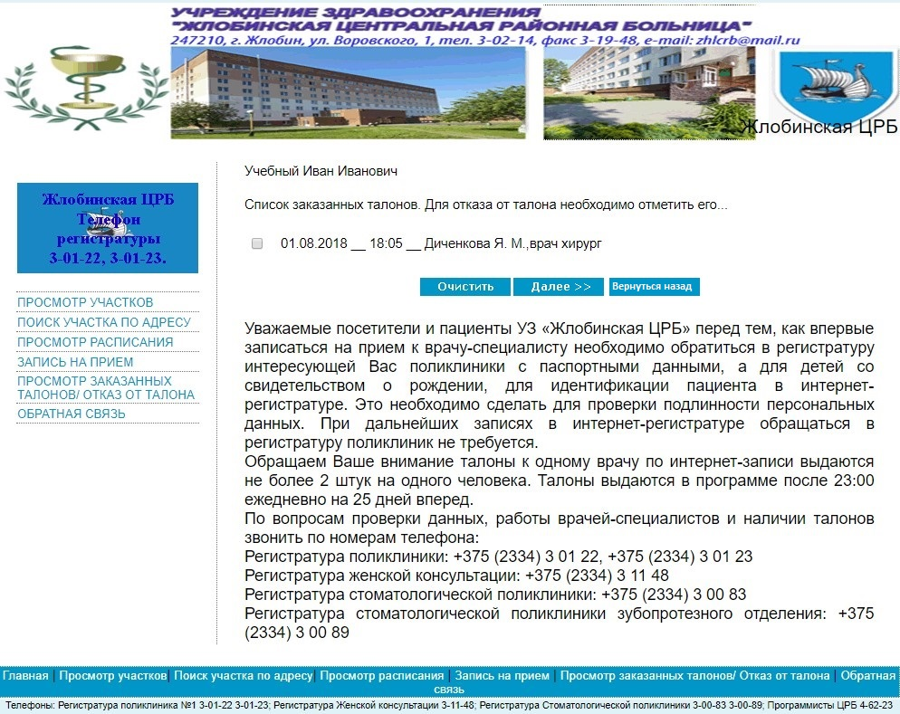

Поставьте галочку напротив талоны, от которого Вы хотите отказаться, и нажмите «Далее».
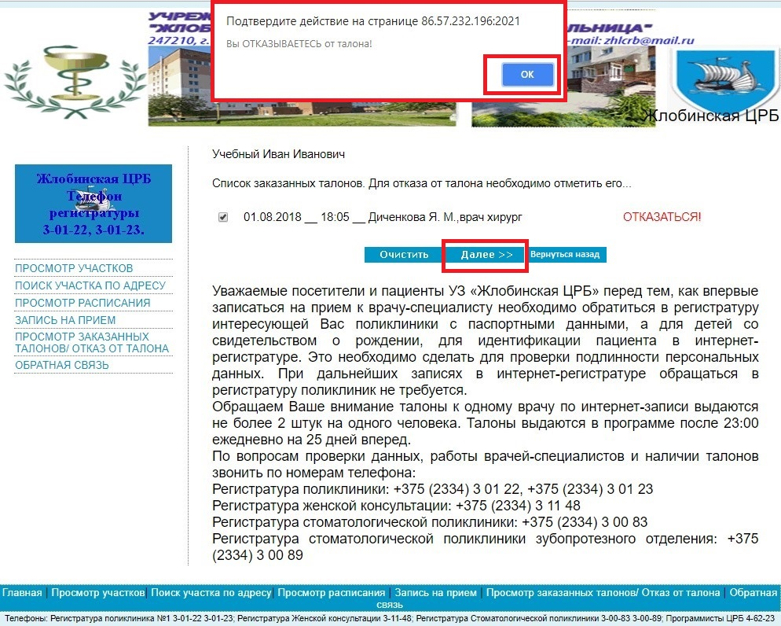
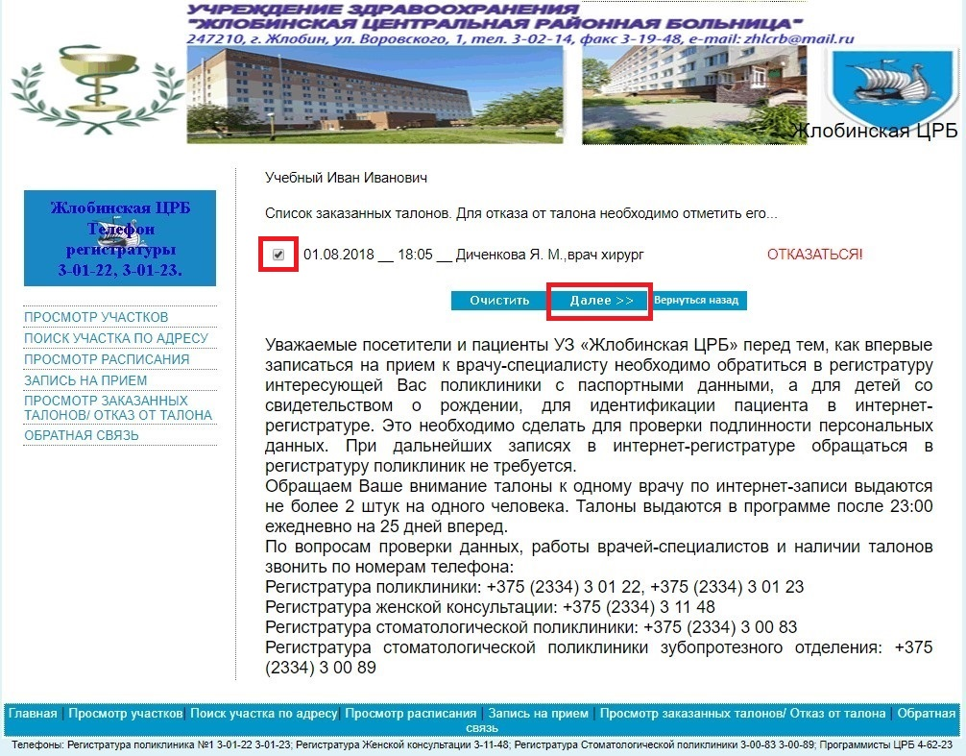

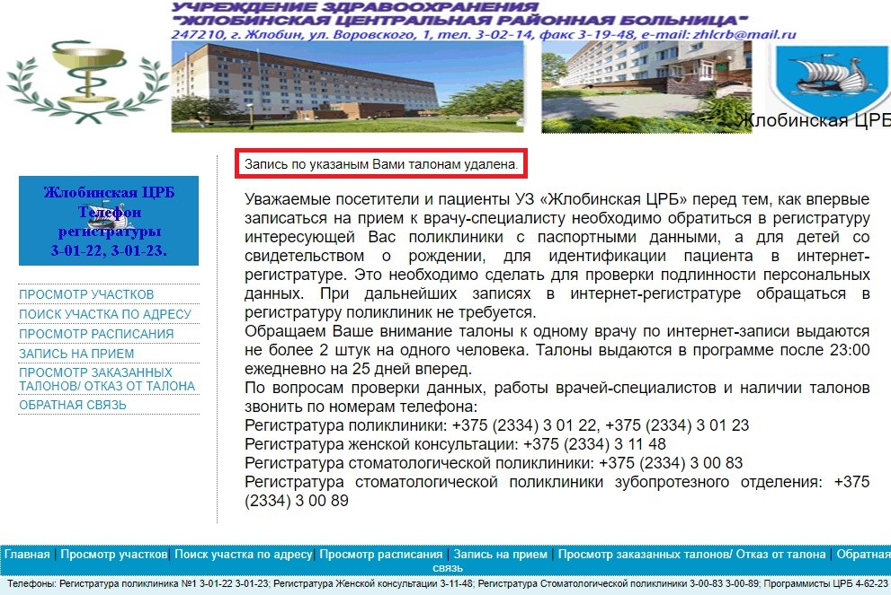
Ваша запись будет отменена. Другой пациент сможет записаться на это время.

Кнопка «Вернуться назад»
По этой кнопке Вы вернетесь назад на главную страничку интернет-регистратуры поликлиники УЗ «Жлобинская ЦРБ».

